

**Protocolo de monitoreo de la Estrategia Regional de Desarrollo Rural Bajo en Emisiones de Loreto (ERDRBE-Loreto)**

1. **Acrónimos.-**

* ERDRBE: Estrategia Regional de Desarrollo Rural Baja en Emisiones.
* UDT: Unidades de Desarrollo Territorial.
* USA: Unidades Socioeconómicas Ambientales.
* GEI: Gases de Efecto Invernadero
* PDRC: Plan de Desarrollo Regional Concertado

**2.** **Antecedentes.-**

La Estrategia Regional de Desarrollo Rural Bajo en Emisiones – ERDRBE de la región Loreto al 2030, aprobada por el Gobierno Regional de Loreto a través de Ordenanza Regional N° 013-2021-GRL/CR, tiene como finalidad mejorar la calidad de vida de la población rural y reducir, detener y revertir la deforestación y degradación de los bosques amazónicos de la región Loreto, asegurando un desarrollo sostenible, inclusivo y competitivo. La implementación de la Estrategia Regional de Desarrollo Rural Bajo en Emisiones – ERDRBE de la región Loreto al 2030 se realizará mediante la implementación de intervenciones de 6 Unidades de Desarrollo Territorial identificadas, dichas intervenciones territorialmente explícitas y específicas determinan el carácter estratégico del proceso, abarcando las dimensiones económicas (centradas en la productividad y la competitividad), social (centradas en la inclusión y gobernanza) y ambiental (centradas en la mitigación y adaptación al cambio climático y conservación de la biodiversidad). Así mismo incluye un plan de inversiones, que permite visualizar el monto de inversión requerido para lograr el cumplimiento de los objetivos planteados en la estrategia los cuales permitan gestionar su jurisdicción en sus 8 provincias y 53 distritos con una estructura de gobernanza participativa y un sistema de monitoreo permanente, que permita la necesaria gestión adaptativa frente a un escenario complejo y cámbiate, y de permanente aprendizaje. Todo esto bajo el enfoque de protección, producción e inclusión.

La ERDRBE, es una política regional, generada a partir del acuerdo con actores claves, que definen una visión a mediano y largo plazo (2025 - 2030) de transformación de una jurisdicción para promover el desarrollo rural bajo en emisiones bajo un enfoque de paisaje, el mismo que se articula con las diferentes políticas existentes relacionadas al desarrollo del departamento de Loreto y así incrementar su producción y competitividad mientras reducen la deforestación como también cumplir con sus compromisos nacionales e internacionales de reducción de emisiones de Gases de Efecto Invernadero (GEI) asociadas al Sector Uso de Suelo, Cambio de Uso de Suelo y Silvicultura (USCUSS).

La Estrategia propone un espacio los cambios esperados para el departamento Loreto para incrementar la producción de manera sostenible, reducir la deforestación, conservar la biodiversidad; mientras se facilita la mitigación y adaptación al cambio climático, incrementa la competitividad de la producción regional, reduce la pobreza y recortan las brechas de desarrollo de la población local, especialmente de pueblos indígenas y mujeres rurales, así como el cumplimiento de los compromisos asumidos en la Declaración de Río Branco en el marco del GCF-TF. Cabe mencionar que la ERDRBE se alinea con el Plan de Desarrollo Regional Concertado (PDRC, el Plan Estratégico Institucional y otros instrumentos de gestión pública regional que resulten pertinentes.

**3. Objetivo y alcance.-**

El monitoreo de la ERDRBE-Loreto tiene por objetivo **generar información para la toma de decisiones que coadyuven a alcanzar los objetivos de la Estrategia y gestione de manera transparente el conocimiento necesario para su adaptación a un contexto cambiante**.

Es importante precisar que implementar la ERDRBE no es una tarea sencilla, entre otras razones porque constituye un portafolio amplio de programas y proyectos (Gráfico No 1) cuya ejecución corresponde a diversas instituciones y porque el escenario en el cual se actúa, y los propios actores, van cambiando a lo largo del tiempo, sea por efecto de las intervenciones planificadas como por otras causas y fuerzas externas al proceso mismo. Para tener éxito, la Estrategia debe atender expresamente las exigencias que esta realidad plantea e incorporarlas dentro de la gestión del proceso de implementación.

*Gráfico No 1. ERDRBE-Loreto como portafolio para implementar las metas de política pública*

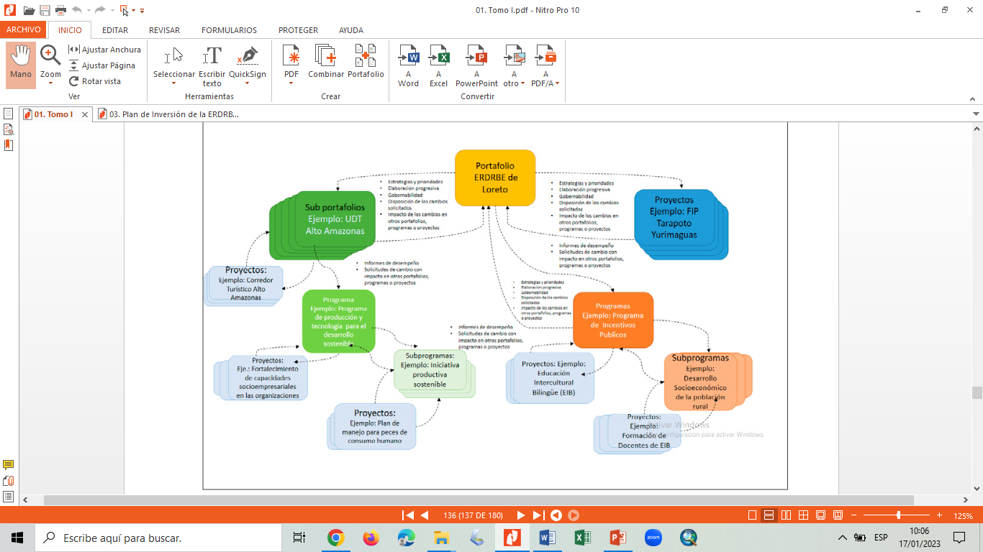

*Fuente: GRL, 2023*

En ese sentido, el monitoreo es un proceso permanente y considera múltiples niveles (Gráfico No 2):

1. Monitoreo de las metas de la política pública, que nos permite conocer el avance en los resultados sobre las personas y los ecosistemas.
2. Monitoreo en la implementación operativa, que nos permite conocer el avance en la implementación de las intervenciones propuestas.
3. Monitoreo de salvaguardas, que nos permite conocer si la implementación de la estrategia no está generando riesgos socio ambientales que puedan generar un impacto negativo sobre las personas y los ecosistemas.
4. Monitoreo de metas de producción, que nos permite conocer el avance de la producción sostenible con el uso de los recursos provenientes del bosque.
5. Monitoreo de metas de protección, que nos permite conocer si la implementación tiene el enfoque de protección a los ecosistemas.
6. Monitoreo de metas de inclusión, que nos permite conocer la inclusión de servicios a más actores.
7. Monitoreo de los riesgos y amenazas, que nos permiten conocer los factores internos y externos que pueden afectar la implementación de la Estrategia.
8. Monitoreo de la gobernanza, que nos permite conocer si la Estrategia se implementa de forma participativa y transparente.
9. Monitoreo de las inversiones, que nos permite conocer los recursos disponibles para la implementación de la Estrategia.

*Gráfico No 2. Niveles de monitoreo de la ERDRBE*

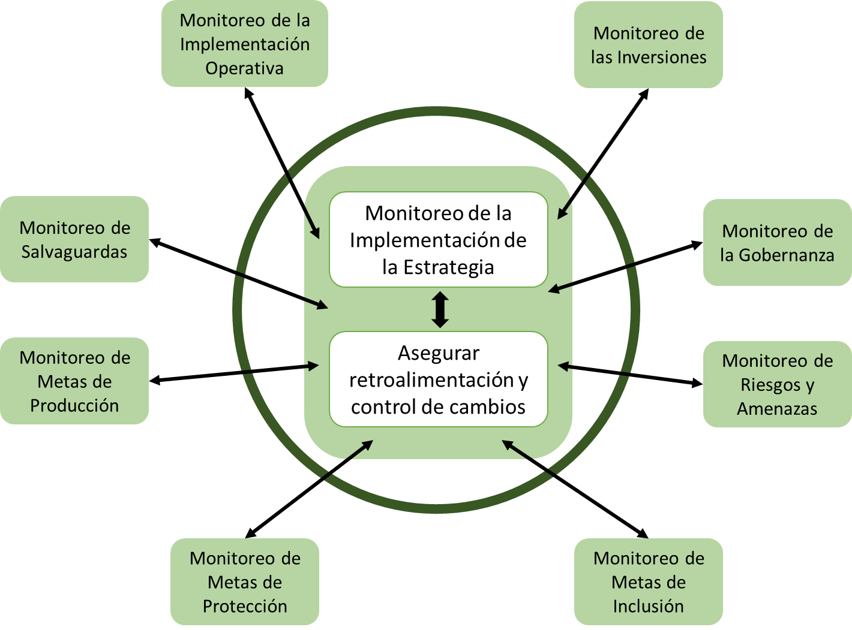

*Fuente: GRL, 2023*

**4. Usuarios de los módulos de monitoreo.-**

Tomadores de decisiones públicos y privados para implementar la ERDRBE-Loreto, los que pueden comprender los miembros de la Comisión Técnica Regional, los grupos de trabajo, las mesas técnicas y/o espacios constituidos cuya finalidad es el desarrollo de la región Loreto. También puede comprender posibles cooperantes e inversionistas públicos o privados interesados en promover el desarrollo rural bajo en emisiones de Loreto.

**5. Implementación modular y protocolos por módulo.-**

El protocolo de monitoreo de la Estrategia es gradual, flexible, y puede ser construido por etapas considerando los recursos y capacidades disponibles para implementarlo. Tomando en cuenta estos criterios, se recomienda utilizar el siguiente orden para la puesta en funcionamiento de los componentes del sistema, resaltando que todos son importantes y requeridos: a) módulo de monitoreo de los resultados, b) módulo de la implementación operativa, c) módulo de monitoreo de la gobernanza, d) módulo de los recursos financieros disponibles, e) módulo de monitoreo de los riesgos y amenazas, f) módulo de monitoreo de las salvaguardas. El sistema no estará completo hasta contar con los 6 módulos operando.

*5.1. Módulo de monitoreo de las metas de producción, protección e inclusión*

Tiene por objetivo monitorear, informar y difundir a la población sobre el nivel de avance con respecto a los cambios en las personas y los ecosistemas durante el desarrollo de la estrategia, ya que expresa su avance con relación a los objetivos de la política pública. Los indicadores planteados en este nivel, están articulados al PDRC, PEI, PDLC, ERCC e indicadores líderes de los sectores. Es un termómetro de avances, que si bien es cierto mide los cambios en las personas y los ecosistemas, no expresa solamente los efectos de la implementación de la estrategia, sino también de otros procesos que puedan influir en estos indicadores.

El monitoreo de los resultados e impactos de la implementación de la estrategia estará a cargo de la Gerencia Regional de Planeamiento y Presupuesto del Gobierno Regional, en articulación con las gerencias y direcciones de línea, que cumplirán el rol de responsables de proveer los insumos e información para el análisis de cada uno de los indicadores que se detallan en la siguiente tabla:

*Tabla 01: Monitoreo de los resultados de la ERDRBE - Indicadores de política*

| Resultado de Política | | Fuente | Responsable del monitoreo | Frecuencia |
| --- | --- | --- | --- | --- |
| Meta | Indicador |
| Reducción de la deforestación a menos de 6,203 ha/año | Número de hectáreas deforestadas de bosque por año | MINAM/Geobosques | Gerencia de Desarrollo Forestal y Fauna Silvestre | Anual |
| Restaurar 25,300 ha de paisajes forestales | Número de hectáreas de paisajes forestales restauradas por año. | Gerencia Regional de Desarrollo Forestal y Fauna Silvestre | Gerencia Regional de Desarrollo Forestal y Fauna Silvestre | Anual |
| Incrementar a 35'000,000 ha la superficie de bosque bajo unidades de ordenamiento forestal. | Hectáreas de superficie de bosque bajo unidades de ordenamiento forestal por año. | Gerencia Regional de Desarrollo Forestal y Fauna Silvestre | Gerencia Regional de Desarrollo Forestal y Fauna Silvestre | Anual |
| Incrementar a 5'800,000 ha los bosques con otorgamiento de derecho para uso del recurso forestal bajo manejo efectivo. | Número de hectáreas de superficie de bosques con otorgamiento de derecho para uso del recurso forestal bajo manejo efectivo por año. | Gerencia Regional de Desarrollo Forestal y Fauna Silvestre | Gerencia Regional de Desarrollo Forestal y Fauna Silvestre | Anual |
| Incrementar a 50,000 ha la superficie de bosque bajo aprovechamiento sostenible de productos forestales no maderables. | Número de hectáreas de superficie de bosque bajo aprovechamiento sostenible de productos forestales no maderables por año. | Gerencia Regional de Desarrollo Forestal y Fauna Silvestre | Gerencia Regional de Desarrollo Forestal y Fauna Silvestre | Anual |
| Incrementar a 9'540,391.43 ha la superficie de áreas naturales protegidas (administración nacional, regional y privada). | Número de hectáreas de áreas protegidas por año | MINAM/SERNANP | Autoridad Regional Ambiental | Anual |
| Incrementar a 20 ANP implementadas bajo manejo efectivo. | Número de ANP bajo manejo efectivo (Manejo efectivo se considera cuando están implementando las siguientes condiciones: (i) comité de gestión funcionando, (ii) guardaparques/OLV, (iii) plan maestro y (iv) actividad económica de aprovechamiento de recursos naturales) por año. | MINAM/SERNANPAutoridad Regional Ambiental / Dirección Ejecutiva de Conservación y Diversidad Biológica | Autoridad Regional Ambiental / Dirección Ejecutiva de Conservación y Diversidad Biológica | Anual |
| Incrementar en 4’500,000 hectáreas los ecosistemas de humedales conservados. | Número de hectáreas de ecosistemas de humedales conservados por año. | Autoridad Regional Ambiental | Autoridad Regional Ambiental | Anual |
| Incrementar en 3'500,000 hectáreas la superficie de bosques en comunidades nativas que manejan sosteniblemente el recurso forestal. | Número de hectáreas de superficie de bosques en comunidades nativas que manejan sosteniblemente el recurso forestal (DEMA y PM implementados) por año. | Gerencia Regional de Desarrollo Forestal y Fauna Silvestre | Gerencia Regional de Desarrollo Forestal y Fauna Silvestre Gerencia Regional de Asuntos Indígenas | Anual |
| Subir a la posición 15 en el ranking de competitividad regional. | Indice de competitividad regional | <https://incoreperu.pe/portal/images/financepress/ediciones/INCORE_2019_FINAL.pdf> | Gerencia Regional de Desarrollo Económico | Anual |
| Incrementar la PEA ocupada al 100% de la PEA total | Porcentaje de la PEA que esta ocupada | <https://www.inei.gob.pe/estadisticas/indice-tematico/ocupacion-y-vivienda/> | Dirección Regional de Trabajo y Promoción del Empleo | Anual |
| Incrementar al 12% la participación de la producción agricultura, ganadería, caza y silvicultura en el VAB | Valor Agregado Bruto de agricultura, ganadería, caza y silvicultura | <https://www.inei.gob.pe/estadisticas/indice-tematico/economia/> | Gerencia Regional de Desarrollo Económico | Anual |
| Incrementar a 25 tm/ha el promedio de productividad anual de cultivo palma aceitera. | Productividad anual de cultivo Palma aceitera | <https://app.powerbi.com/view?r=eyJrIjoiMDNmYzU1Y2ItM2I1Ny00Y2E5LWEzOGMtM2Y4Y2VmNmZiNWQzIiwidCI6IjNmMmVjNzcwLWMxYjEtNDEzYy05ZmY5LTRjOWY3MDA1OWYxOCJ9> | Dirección Regional de Agricultura | Anual |
| Incrementar a 1.5 tm/ha el promedio de productividad anual de cultivo de Cacao. | productividad anual de cultivo de Cacao | <https://app.powerbi.com/view?r=eyJrIjoiMDNmYzU1Y2ItM2I1Ny00Y2E5LWEzOGMtM2Y4Y2VmNmZiNWQzIiwidCI6IjNmMmVjNzcwLWMxYjEtNDEzYy05ZmY5LTRjOWY3MDA1OWYxOCJ9> | Dirección Regional de Agricultura | Anual |
| Incrementar en millones 30 de dólares las exportaciones de productos maderables. | millones de dólares en exportaciones de productos maderables | MINCETUR | Gerencia Regional de Desarrollo Económico | Anual |
| Incrementar en millones 2.8 de dólares las exportaciones de palo de rosa con producción sostenible | millones de dólares en exportaciones de Palo de Rosa | MINCETUR | Gerencia Regional de Desarrollo Económico | Anual |
| Incrementar a 1'200,00 ha de superficie con PROMAPES aprobados. | Número de ha de superficie con PROMAPES aprobados | Dirección Regional de la Producción | Dirección Regional de la Producción | Anual |
| Incrementar a 1,500 tm/m la producción del paiche en acuicultura. | Volumen paiche proveniente de la acuicultura en Tn/n | Dirección Regional de la Producción | Dirección Regional de la Producción | Anual |
| IIncrementar a 4.2 millones de dólares las exportaciones de quelonios acuáticos. | millones de dólares en exportaciones de quelonios acuáticos | MINCETUR | Gerencia Regional de Desarrollo Económico | Anual |
| IIncrementar a 6.2 millones de dólares las exportaciones de peces ornamentales. | millones de dólares en exportaciones de peces ornamentales | MINCETUR | Gerencia Regional de Desarrollo Económico | Anual |
| Incrementar a 1'200,000 de arribos de visitantes nacionales y extranjeros. | Número de arribos nacionales y extranjeros | <https://www.inei.gob.pe/estadisticas/indice-tematico/economia/> | Dirección Regional de Comercio Exterior, Turismo y Artesanía | Anual |
| Reducir la desnutrición crónica infantil por debajo del 10% en niños y niñas menores de 5 años. | Tasa desnutrición crónica en niños y niñas menores de 5 años (% de la población con edades 0 - 5años) | <https://www.inei.gob.pe/estadisticas/indice-tematico/sociales/> | Gerencia Regional de Desarrollo Social | Anual |
| Reducir la anemia infantil al 28.5% en niños y niñas entre 6 a 56 meses de edad. | Porcentaje de niños y niñas entre 6 a 56 meses de edad con anemia | <https://proyectos.inei.gob.pe/endes/2019/ppr/Indicadores_de_Resultados_de_los_Programas_Presupuestales_ENDES_Primer_Semestre_2019.pdf> | Gerencia Regional de Desarrollo Social | Anual |
| El 100% de la población accede a los servicios de salud. | Porcentaje de población afiliada a seguro de salud, según ámbito geográfico. | INEI | Dirección Regional de Salud | Anual |
| Reducir al 0% la brecha entre la población masculina y femenina de 15 años y más de edad con educación secundaria. | Porcentaje de la población femenina de 15 años y mas de edad con educación secundaria | INEI | Dirección Regional de Educación | Anual |
| Porcentaje de la población masculina de 15 años y mas de edad con educación secundaria | INEI | Dirección Regional de Educación | Anual |
| Incrementar al 90% la cobertura y la calidad de los servicios de agua, electricidad, comunicaciones de la población rural. | Porcentaje de hogares con internet en Loreto | INEI OSIPTEL | Dirección Regional de Transportes y Comunicaciones | Anual |
| Porcentaje de hogares que acceden a red pública de electricidad | INEI | Dirección Regional de Energía y Minas | Anual |
| Porcentaje de hogares con acceso al agua x red pública o pilón en Loreto | INEI | Dirección Regional de Vivienda, Construcción y Saneamiento | Anual |
| Dos áreas establecidas como Reservas Indígenas para PIACI e implementadas.  Reducir a 30 las viviendas afectadas de la población rural e indígena ante el cambio climático.  Incrementar al 15% de productores agropecuarios que acceden a servicios financieros adecuados.  Incrementar en 564 la formalización de las organizaciones en el ejercicio de las actividades productivas en el área rural. | Número de áreas establecidas como Reservas Indígenas para PIACI e implementadas. | GRAI | Gerencia Regional de Asuntos Indígenas | Anual |
| Viviendas afectadas por inundaciones | Centro de Operaciones de Emergencia Regional Oficina Regional de Defensa Nacional | Centro de Operaciones de Emergencia Regional Oficina Regional de Defensa Nacional | Anual |
| Porcentaje de productores agropecuarios con acceso al financiamiento | CENAGRO 2012 | Dirección Regional de Agricultura | Anual |
| Número de organizaciones de turismo formalizadas | Dirección Regional de Comercio Exterior, Turismo y Artesanía | Dirección Regional de Comercio Exterior, Turismo y Artesanía | Anual |
| Número de organizaciones agrarias formalizadas | Dirección Regional de Agricultura | Dirección Regional de Agricultura | Anual |
| Número de organizaciones pesqueros y de industria formalizados | Dirección Regional de la Producción | Dirección Regional de la Producción | Anual |
| Incrementar a 1,500 el número de comunidades nativas con reconocimiento, títulos de propiedad de sus tierras y contratos de cesión en uso. | Número de comunidades nativas con reconocimiento | Dirección Regional de Agricultura | Dirección Regional de Agricultura | Anual |
| Número de comunidades nativas con títulos de propiedad | Dirección Regional de Agricultura | Dirección Regional de Agricultura | Anual |
| Número de comunidades nativas con títulos de propiedad inscritos en RRPP | Dirección Regional de Agricultura | Dirección Regional de Agricultura | Anual |
| Número de comunidades nativas con títulos ampliados | Dirección Regional de Agricultura | Dirección Regional de Agricultura | Anual |
| Número de comunidades nativas con títulos rectificado | Dirección Regional de Agricultura | Dirección Regional de Agricultura | Anual |
| Número de comunidades nativas que ocupan sus territorios con cesión en uso | Gerencia Regional de Desarrollo Forestal y Fauna Silvestre | Gerencia Regional de Desarrollo Forestal y Fauna Silvestre | Anual |
| Reducir a 5 el número de conflictos socio ambientales. | Número de conflictos socio ambientales | Secretaría de Gestión y Dialogo de la PCM | Oficina Regional de Dialogo, Prevención, Gestión y Conflictos | Anual |

*Fuente: GRL, 2023*

Los resultados del análisis de este módulo serán presentados anualmente a la Comisión Técnica Regional y podrán presentarse en la plataforma estadística del Gobierno Regional de Loreto.

*Gráfico N° 3: Dashboard metas de política pública - Acre, Brasil*

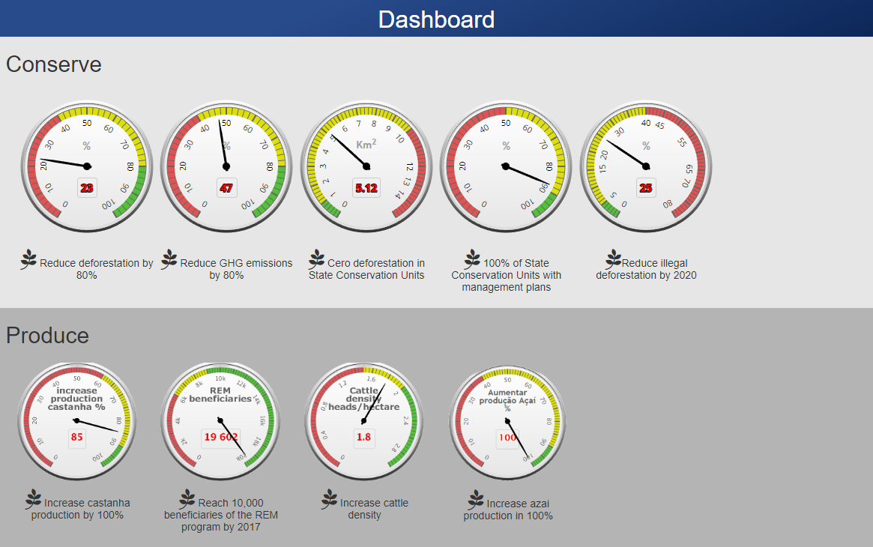

Fuente: Produce and Protect Platform 2022

Es importante señalar que a nivel internacional existe un instrumento de monitoreo de resultados a escala de paisaje denominado [LandScale](https://www.landscale.org/)[1], que es altamente sinérgico para mostrar el avance de algunos indicadores de resultado de la Estrategia. Landscale se basa en cuatro pilares que son monitoreados y evaluados en un paisaje determinado (puede ser una provincia, un distrito o una región si es necesario). Los pilares de Landscale y las variables monitoreadas dentro de cada pilar son descritas en el Gráfico No 4:

*Gráfico N° 4: Pilares y variables monitoreadas y evaluadas por Landscale*

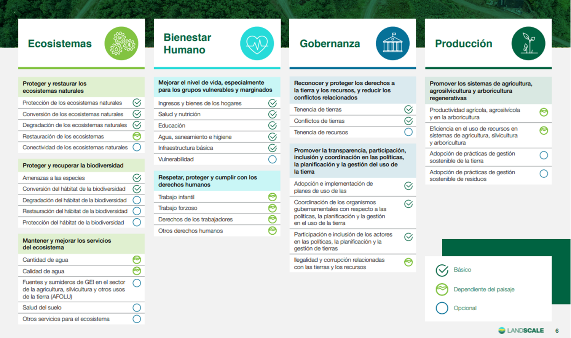

Fuente: Rainforest Alliance

En el caso que la unidad de monitoreo de la estrategia desee articular y comparar el ejercicio de monitoreo de los resultados de la Estrategia con el ejercicio de LandScale, se sugiere realizar la tabla comparativa

*5.2. Monitoreo de la implementación operativa de la estrategia.*

El monitoreo de la implementación operativa de estrategia, tiene como finalidad medir, evaluar y analizar el avance de las intervenciones de cada UDT y USA de la Estrategia. Para ello, la matriz de monitoreo de este módulo se construye: 1) indicando el mandato, que es el objetivo principal de la ERDRBE, 2) describiendo el curso de acción más adecuado para orientar la implementación de la Estrategia como política pública, 3) precisando los puntos vitales para la implementación, su relación con las intervenciones propuestas en las UDT y USA, los hitos, actividades y períodos necesarios para alcanzarlos, y el/los responsables por cada hito. La matriz de monitoreo de la implementación operativa considera además una casilla para incluir observaciones, describir los supuestos en la implementación o incorporar otra información que el equipo considere pertinente.

La Comisión Técnica Regional y deberán seguir la siguiente estructura:

*Tabla 03: Matriz de monitoreo de la implementación operativa de la ERDRBE San Martín*

| Mandato | *Reducir, detener y revertir la deforestación y la degradación de los bosques amazónicos para mejorar las condiciones de vida de la población loretana y asegurar un desarrollo sostenible, inclusivo y competitivo con la participación del gobierno regional, provincial, distrital y la sociedad civil al 2030.* | | |
| --- | --- | --- | --- |
| Curso de acción | *PRODUCE verde 2030* | | |
| Puntos vitales | Hitos y responsables | | |
|  | Año 1 | | |
|  | *Actividad* | *Responsable* | *Hito* |
| Fortalecimiento de la Comisión Técnica Regional de la ERDRBE. | H1.A1. Elaborar informe sustentatorio y propuesta de RER de reconocimiento de la Comisión Técnica Regional (CTR). H1.A2. Tramitar la aprobación de Resolución Ejecutiva Regional (RER) de reconocimiento de CTR. H1.A3. Aprobar la RER que reconoce a la CTR. H1.A4. Distribuir y publicar la RER que reconoce la CTR. H1.A5. Solicitar la designación de miembro titular y alterno. | H1.R1. Gerencia General Regional (preside la CTR) y Gerencia Regional de Desarrollo Económico (Secretaría técnica). H1.R2. Gerencia General Regional (preside la CTR) y Gerencia Regional de Desarrollo Económico (Secretaría técnica). H1.R3. Gobernador Regional. H1.R4. Oficina Regional de Tramite Documentario. H1.R5. Miembros de la CTR. | H1. Resolución Ejecutiva Regional de reconocimiento de la CTR. |
| H2.A1. Elaborar la propuesta de reglamento interno. H2.A2. Socializar y validar la propuesta en sesión de la CTR. H2.A3. Elaborar informe sustento y propuesta de Resolución Gerencia General Regional (RGGR) de aprobación del reglamento interno. H2.A4.Tramitar la aprobación de RGGR. H2.A5. Aprobar la RGGR. H2.A6. Distribuir y publicar la RGGR. | H2.R1. Gerencia General Regional (preside la CTR) y Gerencia Regional de Desarrollo Económico (Secretaría técnica). H2.R2. Miembro de la CTR. H2.R3. Gerencia General Regional (preside la CTR) y Gerencia Regional de Desarrollo Económico (Secretaría técnica). H2.R4. Gerencia General Regional (preside la CTR) y Gerencia Regional de Desarrollo Económico (Secretaría técnica). H2.R5. Gerencia General Regional (preside la CTR). H2.R6. Oficina Regional de Tramite Documentario. | H2. Resolución Gerencial General Regional que aprueba el Reglamento Interno de la CTR. |
| H3.A1. Establecer acuerdo de sesión de la CTR para implementar la actividad de capacitación de los miembros del CTR, aprobada en su plan de trabajo. H3.A2. Conformar el equipo de trabajo para implementar la actividad de capacitación, identificando la fuente de financiamiento. H3.A3. Elaborar y presentar la propuesta de capacitación, indicando objetivo, fecha, hora, lugar, temas de la capacitación y capacitadores. H3.A4. Aprobar la propuesta de capacitación. H3.A5. Implementar la capacitación. | H3.R1. Miembros de la CTR. H3.R2. Miembros de la CTR. H3.R3. Equipo de trabajo de la CTR para actividad de capacitación. H3.R4. Miembros de la CTR. H3.R5. Equipo de trabajo de la CTR para actividad de capacitación. | H3. 70% de miembros de la CTR capacitados. |
| H4.A1. Conformar y reconocer la Unidad de Seguimiento y Evaluación de la CTR. H4.A2. Contratar personal que conformará la Unidad de Seguimiento y Evaluación de la CTR. H4.A3. Elaborar el protocolo de seguimiento y evaluación de la ERDRBE del nivel 1. H4.A4. Implementar el seguimiento y evaluación del nivel 1 (de impacto) H4.A5. Elaborar el informe de evaluación. H4.A6. Socializar ante la CTR y publicación en el PTE del GOREL. | H4.A1. Gerencia General Regional (preside la CTR) y Gerencia Regional de Desarrollo Económico (Secretaría técnica). H4.A2. Unidad de Seguimiento y Evaluación de la CTR. H4.A3. Unidad de Seguimiento y Evaluación de la CTR. H4.A4. Unidad de Seguimiento y Evaluación de la CTR. H4.A5. Unidad de Seguimiento y Evaluación de la CTR. | H4. Unidad de Seguimiento y Evaluación de la CTR implementado y primer informe de Unidad de Seguimiento y Evaluación de la ERDRBE socializado y publicado. |
| Conformación de la Comisión Técnica Amazónica para implementar la EDRBE. | H5.A1. Elaborar la agenda y propuesta de conformación de Comisión Técnica para implementar la ERDRBE de las regiones amazónicas (CTA). H5.A2. Convocar a los Gobernadores Regionales, incluyendo la propuesta de la creación CTA. H5.A3. Realizar la exposición de propuesta de creación de la Comisión Técnica para implementar la ERDRBE de las regiones amazónicas. H5.A4. Elegir la presidencia de la CTA. H5.A4. Aprobar y firma de acta de la creación de la CTA H5.A5. Implementar el acta en los GOREs. | H5.R1. Gobernador de Loreto y Gerente General Regional. H5.R2. Gobernador de Loreto y Gerente General Regional. H5.R3. Gobernador de Loreto y Gerente General Regional. H5.R4. Gobernadores Regionales Amazónicos. H5.R5. Gobernadores Regionales Amazónicos. | H5. Acta de acuerdo macro regional que aprueba la CTA para implementar la ERDRBE de las regiones amazónicas. |

|  | Año 2 | | |
| --- | --- | --- | --- |
|  | *Actividad* | *Responsable* | *Hito* |
| Fortalecimiento de la Comisión Técnica Regional de la EDRBE. | H1.A1. Elaborar el protocolo de seguimiento y evaluación de la ERDRBE del nivel 2. H1.A2. Implementar el seguimiento y evaluación del nivel 1 y 2. H1.A3. Elaborar el informe de evaluación. H1.A4. Socializar ante la CTR y publicación en el PTE del GOREL. | H1.R1. Unidad de Seguimiento y Evaluación de la CTR. H1.R2. Unidad de Seguimiento y Evaluación de la CTR. H1.R3. E Unidad de Seguimiento y Evaluación de la CTR. H1.R4. Unidad de Seguimiento y Evaluación de la CTR. | H1. Informe de Seguimiento y Evaluación de nivel 1 y 2 socializado y publicado. |
| H2.A1. Programar visitas a las provincias para reuniones con autoridades de gobiernos locales. H2.A2. Conformar grupo de trabajo dentro de la CTR para la socialización y firma de compromisos. H2.A3. Convocar a las autoridades programadas. H2.A4. Realizar reuniones con autoridades de gobiernos locales. H2.A5. Establecer compromisos y acuerdos. | H2.R1. Gerencia General Regional (preside la CTR) y Gerencia Regional de Desarrollo Económico (Secretaría técnica). H2.R2. Miembro de la CTR. H2.R3.Gerencia General Regional (preside la CTR). H2.R4. Grupo de Trabajo. H2.R5. Grupo de Trabajo y autoridades de gobiernos locales. | H2. 4 Acta de acuerdos y compromisos con Gobiernos Locales para implementar proyectos bajo rural en emisiones. |
| Establecimiento de políticas públicas regionales | H3.A1. Identificar y elaborar las propuestas de políticas públicas regionales. H3.A2. Socializar y validar en la CTR. H3.A3. Elaborar el informe sustentatorio y propuesta de Ordenanzas Regionales (OR). H3.A4. Tramitar la aprobación de OR. H3.A5. Socializar las propuestas de ordenanzas regionales con los miembros del Consejo Regional. H3.A6. Aprobar las OR de políticas públicas. H3.A7. Distribuir y publicar las OR. H3.A8. Implementar las OR. | H3.R1. Miembros de la CTR, Gerencia General Regional (preside la CTR) y Gerencia Regional de Desarrollo Económico (Secretaría técnica). H3.R2.Miembros de la CTR, Gerencia General Regional (preside la CTR) y Gerencia Regional de Desarrollo Económico (Secretaría técnica). H3.R3. Gerencia General Regional (preside la CTR) y Gerencia Regional de Desarrollo Económico (Secretaría técnica). H3.R4. Gerencia General Regional (preside la CTR). H3.R5. Gerencia General Regional (preside la CTR) y Gerencia Regional de Desarrollo Económico (Secretaría técnica). H3.R6. Consejo Regional. H3.R7. Consejo Regional. H3.R8. Miembros de la CTR, Gerencia General Regional (preside la CTR) y Gerencia Regional de Desarrollo Económico (Secretaría técnica). | H3. OR de políticas regionales aprobada y publicada. |
| Conformación de la Comisión Técnica Amazónica para implementar la EDRBE. | H4.A1. Elaborar el informe sustentatorio y propuesta de Ordenanza Regional. H4.A2. Tramitar la aprobación de Ordenanza Regional. H4.A3. Aprobar la OR de conformación de la Comisión Técnica Amazónica para implementar la ERDRBE. H4.A4. Distribuir y publicar las OR. H4.A5. Implementar la OR. | H4.R1. Gerencia General Regional (preside la CTR) y Gerencia Regional de Desarrollo Económico (Secretaría técnica). H4.R2. Gerencia General Regional (preside la CTR). H4.R3. Consejo Regional. H4.R4. Consejo Regional. H4.R5. Gerencia General Regional (preside la CTR) y Gerencia Regional de Desarrollo Económico (Secretaría técnica). | H4. OR que implementa el acta de acuerdo que conforma la Comisión Técnica Amazónica para implementar la EDRBE. |
| H5.A1. Convocar a asamblea anual. H5.A2. Presentar avances de la implementación de la ERDRBE de las regiones.  H5.A3. Establecer acuerdos conjuntos. | H5.R1. Gobernación de Loreto H5.R2. Gobiernos Regionales Amazónicos..  H5.R3. Gobiernos Regionales Amazónicos | H5. Acta de acuerdo y compromisos para la implementación de la ERDRBE. |
| H6.A1. Identificar proyectos de desarrollo rural bajo en emisiones de las regiones. H6.A2. Establecer cartera de proyectos. H6.A3. Búsqueda de financiamiento ante fuentes de cooperación internacional (reuniones de trabajo, presentación de proyectos, otros).  H6.A4. Presentación de documentación para financiamiento de proyectos. | H6.R1. Gobiernos Regionales Amazónicos H6.R2. Asamblea del CTA H6.R3. Presidente del CTA. H6.R4. Presidente del CTA y Gobiernos Regionales Amazónicos. | H6. 6 Proyectos con financiamiento de la cooperación internacional. |
| Fortalecimiento del sistema de información geográfica y documentaria. | H7.A1. Invitar a la Secretaría Técnica de la Infraestructura de Datos Espaciales (IDER) a sesión de la CTR de la ERDRBE para solicitar la reactivación de la IDER. H7.A2. Elaborar propuesta de inclusión de la ERDRBE en la IDER. H7.A3. Elaborar documentos técnicos normativos. H7.A4. Producir información de la ERDRBE en el marco a los documentos técnicos normativos. H7.A5. Publicar la información en el geoportal de la IDE. H7.A6. Lanzamiento de la información en la plataforma de la IDER. | H7.R1. Gerencia General Regional (preside la CTR) y Gerencia Regional de Desarrollo Económico (Secretaría técnica). H7.R2. Gerencia General Regional (preside la CTR) y Gerencia Regional de Desarrollo Económico (Secretaría técnica). H7.R3. Grupo de trabajo de la CTR. H7.R4. Miembros de la CTR. H7.R5. Oficina Ejecutiva de Acondicionamiento Territorial y Desarrollo Fronterizo. H7.R6. Gerencia General Regional (preside la CTR) y Gerencia Regional de Desarrollo Económico (Secretaría técnica), Oficina Ejecutiva de Acondicionamiento Territorial y Desarrollo Fronterizo. | H7. Lanzamiento de nuevo sistema de la IDER con información de la ERDRBE. |
| Implementación de proyectos de conservación, manejo, reforestación, silvoagropecuarias, formalización, otros. | H8.A1. Establecer criterios para priorizar proyectos de inversión (mayor deforestación, pertinencia en ccnn, cccc, mayor pobreza, otros) H8.A2. Solicitar proyectos de inversión que cumplan con los criterios. H8.A3. Identificar y priorizar proyectos de inversión. H8.A4. Gestionar el financiamiento de la cartera de proyectos. | H8.R1. Gerencia General Regional (preside la CTR) y Gerencia Regional de Desarrollo Económico (Secretaría técnica). H8.R2. Gerencia General Regional (preside la CTR). H8.R3. Asamblea de la CTR. H8.R4. Gerencia General Regional (preside la CTR). | H8. Cartera de proyecto con pertinencia intercultural y de genero. |
| H9.A1. Identificar organizaciones productivas y establecimiento de base de datos (estado de formalización, productos que trabajan, sector, otros). H9.A2. Implementar las visitas y reuniones con organizaciones productivas. H9.A3. Establecer compromisos y acuerdos. | H9.R1. Miembros de la CTR. H9.R2. Grupo de Trabajo. H9.R3. Grupo de Trabajo y organizaciones productivas. | H9. Acta de compromiso con organizaciones productivas. 20% de las organizaciones esta conformada por mujeres. |
| H10.A1. Elaborar Inversiones de Optimización, de Ampliación Marginal, de Rehabilitación y de Reposición (IOARR) para formalización y capacitación de organizaciones productivas. H10.A2. Incluir el IOARR en la Programación Multianual de Inversiones. H10.A3. Incluir en el presupuesto y POI de la Gerencia Regional de Desarrollo Económico. H10.A4. Implementar el IOARR. | H10.R1. Gerencia Regional de Desarrollo Económico. H10.R2. Oficina Ejecutiva de Inversión Pública. H10.R3. Gerencia Regional de Desarrollo Económico. H10.R4. Gerencia Regional de Desarrollo Económico. | H10. IOARR con financiamiento y en ejecución. |
| H11.A1. Realizar asambleas para la conformación de las organizaciones productivas. H11.A2. Elaborar y socializar en asamblea el Acta de Fundación y Estatutos, Minuta de Constitución y Escritura Pública. H11.A3. Gestionar la inscripción en el Registro de Personas Jurídicas y obtención del RUC de la asociación. | H11.R1. Gerencia Regional de Desarrollo Económico. H11.R2. Gerencia Regional de Desarrollo Económico y organizaciones productivas. H11.R3. Gerencia Regional de Desarrollo Económico y organizaciones productivas. | H11 Formalización de 100 organizaciones productivas, de las cuales el 15% son organizaciones conformadas por mujeres. |

|  | Año 3 | | |
| --- | --- | --- | --- |
|  | Actividad | Responsable | Hito |
| Fortalecimiento de la Comisión Técnica Regional de la EDRBE. | H1.A1. Elaborar el protocolo de seguimiento y evaluación de la ERDRBE del nivel 3. H1.A2. Implementar el seguimiento y evaluación del nivel 1, 2 y 3. H1.A3. Elaborar el informe de evaluación. H1.A4. Socializar ante la CTR y publicación en el PTE del GOREL. | H1.R1. Unidad de Seguimiento y Evaluación de la CTR. H1.R2. Unidad de Seguimiento y Evaluación de la CTR. H1.R3. E Unidad de Seguimiento y Evaluación de la CTR. H1.R4. Unidad de Seguimiento y Evaluación de la CTR. | H1. Informe de Seguimiento y Evaluación de nivel 1, 2 y 3 socializado y publicado. |
| H2.A1. Programar visitas a las provincias para reuniones con autoridades de gobiernos locales. H2.A2. Conformar grupo de trabajo. H2.A3. Convocar a las autoridades programadas. H2.A4. Realizar reuniones con autoridades de gobiernos locales. H2.A5. Establecer compromisos y acuerdos. | H2.R1. Gerencia General Regional (preside la CTR) y Gerencia Regional de Desarrollo Económico (Secretaría técnica). H2.R2. Miembro de la CTR. H2.R3.Gerencia General Regional (preside la CTR). H2.R4. Grupo de Trabajo. H2.R5. Grupo de Trabajo y autoridades de gobiernos locales. | H2. 3 Gobiernos Locales conocen la importancia de la ERDRBE e implementan proyectos. Acta de acuerdos y compromisos. |
| Conformación de la Comisión Técnica Amazónica para implementar la EDRBE. | H3.A1. Convocar a asamblea anual. H3.A2. Presentar avances de la implementación de la ERDRBE de las regiones.  H3.A3. Establecer acuerdos conjuntos. | H3.R1. Gobernación de Loreto H3.R2. Gobiernos Regionales Amazónicos..  H3.R3. Gobiernos Regionales Amazónicos | H3. Acta de acuerdo y compromisos para la implementación de la ERDRBE. |
| Fortalecimiento del sistema de información geográfica y documentaria. | H4.A1. Actualizar información de la ERDRBE en el marco a los documentos técnicos normativos. H4.A2. Publicar la información en el geoportal de la IDE. | H4.R1. Miembros de la CTR. H4.R1. Oficina Ejecutiva de Acondicionamiento Territorial y Desarrollo Fronterizo. | H4. Información de la ERDRBE publicada en la IDER. |
| Implementación de proyectos de conservación, manejo, reforestación, silvoagropecuarias, formalización, otros. | H5.A1. Realizar asambleas para la conformación de las organizaciones productivas. H5.A2. Elaborar y socializar en asamblea el Acta de Fundación y Estatutos, Minuta de Constitución y Escritura Pública. H5.A3. Gestionar la inscripción en el Registro de Personas Jurídicas y obtención del RUC de la asociación. | H5.R1. Gerencia Regional de Desarrollo Económico. H5.R2. Gerencia Regional de Desarrollo Económico y organizaciones productivas. H5.R3. Gerencia Regional de Desarrollo Económico y organizaciones productivas. | H5. Formalización de 100 organizaciones productivas. de las cuales el 15% son organizaciones conformadas por mujeres. |
| H6.A1. Elaborar proyectos de inversión de desarrollo bajo en emisiones. H6.A2. Solicitar la incorporación de inversión no prevista en la cartera de inversiones del PMI en ejecución (inversión viable o aprobada). H6.A3. Emitir el proveído para atención de la Oficina Ejecutiva de Programación Multianual de Inversiones. H6.A4. Evaluar el informe de solicitud, si cuenta con opinión favorable emite informe a la Oficina Ejecutiva de Presupuesto. H6.A5. Emitir el informe de disponibilidad presupuestal y envía a la Oficina Ejecutiva de Programación Multianual de Inversiones. H6.A6. Emitir el informe técnico de incorporación no prevista según Anexo 05. H6.A7. Realizar la incorporación de la inversión en el aplicativo del Banco de Inversiones del MEF. H6.A8. Comunicar la incorporación de la inversión en el Aplicativo del Banco de inversiones del MEF, emite informe y remite a la Gerencia Regional de Asesoría Jurídica. H6.A9. Emitir la opinión legal para aprobación de la modificatoria de la cartera de proyecto del PMI. H6.A10. Aprobar el PMI. | H6.R1. Miembros de la CTR. H6.R2. Miembros de la CTR. H6.R3. Gerencia Regional de Planeamiento, Presupuesto e Inversión Pública. H6.R4. Oficina Ejecutiva de Programación Multianual de Inversiones. H6.R5. Oficina Ejecutiva de Presupuesto. H6.R6. Oficina Ejecutiva de Programación Multianual de Inversiones. H6.R7. Oficina Ejecutiva de Programación Multianual de Inversiones. H6.R8. Oficina Ejecutiva de Programación Multianual de Inversiones. H6.R9. Gerencia Regional de Asesoría Jurídica. H6.R10. Gobernador Regional. | H6. 35 proyectos incluidos en el PMI |
| H7.A1. Identificar temas de capacitación (empoderamiento de la mujer, gestión administrativa y financiera, liderazgo, manejo y conservación H7.A2. Elaborar el Plan de Capacitación y cronograma de ejecución, enmarcado en el IOARR. H7.A3. Implementar plan de capacitación considerando la pertinencia cultural y de genero. | H7.R1. Gerencia Regional de Desarrollo Económico. H7.R2. Gerencia Regional de Desarrollo Económico. H7.R3. Gerencia Regional de Desarrollo Económico. | H7. 70% de productores capacitados. 30% de productores corresponde a mujeres. |
| H8.A1. Definir las comunidades productivas que necesitan ser tituladas. H8.A2. Coordinar con DISAFILPA la impulsión de la titulación de las comunidades aprobadas por la CTR. H8.A3. Levantamiento de información y coordinaciones con las comunidades para definición de linderos. H8.A4. Elaborar un estudio de suelos de los centros poblados a titular. H8.A5. Elaborar los mapas de acuerdo a la información levantada en campo y gabinete. H8.A6. Aprobar los límites de las comunidades. H8.A7. Aprobar la titulación por el Gerente Regional de Desarrollo Agrario y Riego. H8.A8. Trámite ante registros públicos para inscribir la titulación de las comunidades. H8.A9. Títulos de las comunidades inscritos en registros públicos. | H8.R1. Miembros de la CTR y Gerencia Regional de Desarrollo Económico. H8.R2. Gerencia Regional de Desarrollo Económico, Dirección Regional de Agricultura y DISAFILPA. H8.R3. Gerencia Regional de Desarrollo Agrario y Riego y DISAFILPA. H8.R4. Gerencia Regional de Desarrollo Agrario y Riego y DISAFILPA. H8.R5. Gerencia Regional de Desarrollo Agrario y Riego y DISAFILPA. H8.R6. Gerencia Regional de Desarrollo Agrario y Riego y DISAFILPA. H8.R7. Gerencia Regional de Desarrollo Agrario y Riego y DISAFILPA. H8.R8. Gerencia Regional de Desarrollo Agrario y Riego, DISAFILPA y Registros Públicos. H8.R9. Gerencia Regional de Desarrollo Agrario y Riego, DISAFILPA y Registros Públicos. | H8. 50% brechas comunidades tituladas. |

|  | Año 4 | | |
| --- | --- | --- | --- |
|  | Actividad | Responsable | Hito |
| Fortalecimiento de la Comisión Técnica Regional de la EDRBE. | H1.A1. Elaborar el protocolo de seguimiento y evaluación de la ERDRBE del nivel 3. H1.A2. Implementar el seguimiento y evaluación del nivel 1, 2 y 3. H1.A3. Elaborar el informe de evaluación. H1.A4. Socializar ante la CTR y publicación en el PTE del GOREL. | H1.R1. Unidad de Seguimiento y Evaluación de la CTR. H1.R2. Unidad de Seguimiento y Evaluación de la CTR. H1.R3. E Unidad de Seguimiento y Evaluación de la CTR. H1.R4. Unidad de Seguimiento y Evaluación de la CTR. | H1. Informe de Seguimiento y Evaluación de nivel 1, 2 y 3 socializado y publicado. |
| Conformación de la Comisión Técnica Amazónica para implementar la EDRBE. | H2.A1. Convocar a asamblea anual. H2.A2. Presentar avances de la implementación de la ERDRBE de las regiones.  H2.A3. Establecer acuerdos conjuntos. | H2.R1. Gobernación de Loreto H2.R2. Gobiernos Regionales Amazónicos..  H2.R3. Gobiernos Regionales Amazónicos | H2. Acta de acuerdo y compromisos para la implementación de la ERDRBE. |
| Fortalecimiento del sistema de información geográfica y documentaria. | H3.A1. Actualizar información de la ERDRBE en el marco a los documentos técnicos normativos. H3.A2. Publicar la información en el geoportal de la IDE. | H3.R1. Miembros de la CTR. H3.R1. Oficina Ejecutiva de Acondicionamiento Territorial y Desarrollo Fronterizo. | H3. Información de la ERDRBE publicada en la IDER. |
| Implementación de proyectos de conservación, manejo, reforestación, silvoagropecuarias, formalización, otros. | H4.A1. Identificar temas de capacitación (empoderamiento de la mujer, gestión administrativa y financiera, liderazgo, manejo y conservación H4.A2. Elaborar el Plan de Capacitación y cronograma de ejecución, enmarcado en el IOARR. H4.A3. Implementar plan de capacitación considerando la pertinencia cultural y de genero. | H4.A1. Gerencia Regional de Desarrollo Económico. H4.A2. Gerencia Regional de Desarrollo Económico. H4.A3. Gerencia Regional de Desarrollo Económico. | H4. 70% de productores capacitados. 30% de productores corresponde a mujeres. |
| H5.A1. Gestionar disponibilidad de recursos financieros ante la Gerencia General Regional. H5.A2. Remitir a la Oficina Ejecutiva de Presupuesto para opinión. H5.A3. Comunicar la disponibilidad de recursos financieros. H5.A4. Elaborar el requerimiento para el inicio de ejecución de inversión (designa especialistas, traductores bilingüe, elabora requerimiento, gestiona los requerimientos). H5.A5. Iniciar proceso de contrataciones y adquisición de bienes y servicios. H5.A6. Realizar el seguimiento a las contrataciones y adquisiciones. H5.A7. Elaborar informes de seguimiento de la ejecución de la inversión. H5.A8. Registrar el formato de seguimiento. H5.A8. Comunicar a la Oficina Ejecutiva de Programación Multianual de Inversiones. H5.A10. Culminar la ejecución de obra y designa comité de recepción de obra (designa comité de recepción de obra). H5.A11. Verificar la ejecución de obras. H5.A12. Suscribir acta de recepción de obras. H5.A13. Elaborar informe recepción de obras y comunica a el órgano o unidad orgánica. | H5.R1. Miembros de la Comisión. H5.R2. Gerencia General Regional. H5.R3. Oficina Ejecutiva de Presupuesto. H5.R4. Órgano o unidad orgánica. H5.R5. Gerencia Regional de Administración y Oficina Ejecutiva de Logística. H5.R6. Órgano o unidad orgánica. H5.R7. Órgano o unidad orgánica. H5.R8. Responsable de la Unidad Ejecutora del Órgano o unidad orgánica. H5.R9. Responsable de la Unidad Ejecutora del Órgano o unidad orgánica. H5.R10. Órgano o unidad orgánica. H5.R11. Comité de recepción de obra. H5.R12. Comité de recepción de obra. H5.R13. Comité de recepción de obra. | H5. 7 proyectos con presupuesto aprobado y en ejecución: recuperación de áreas degradas con sistemas silvoagropecuarias y reforestación. |
| H6.A1. Conformar Grupo de Trabajo dentro de la CTR para acompañar y verificar la implementación de los proyectos y si cumplen con los objetivos. H6.A2. Establecer plan de trabajo para acompañamiento. H6.A3. Emitir informe del estado de la implementación de los proyectos de inversión. H6.A4. Socialización en las asambleas de la CTR H6.A5. Emitir recomendaciones para su mejora continua. | H6.R1. Miembros de la CTR. H6.R2. Grupo de Trabajo para acompañamiento y verificación de los proyectos de inversión. H6.R3. Grupo de Trabajo para acompañamiento y verificación de los proyectos de inversión. H6.R4. Grupo de Trabajo para acompañamiento y verificación de los proyectos de inversión. H6.R5. Miembros de la CTR. | H6. Informes de acompañamiento y medidas de mejora. |

Fuente: GRL, 2023

Los resultados de elaborar esta matriz podrá presentarse utilizando un diagrama de Gantt. Se recomienda el uso de aplicativos como SmarthSheets o similares para presentar esta información de modo que sea dinámica y pueda actualizarse fácilmente.

**5.3. Monitoreo de las inversiones**

El monitoreo de las inversiones se realizará a través de la revisión de la información de la consulta amigable de las inversiones del Gobierno Regional, Gerencias Territoriales y Gobiernos Locales, incorporando las inversiones por año de las inversiones por Programas. El monitoreo ayudará a difundir las inversiones que se realizarán en el marco de la ERDRBE. Los Programas se visualizarán en el Plan de Inversión Tomo I y Tomo II.

*Tabla 04: Monitoreo de inversiones por Programas*

| ***PROGRAMA*** | ***Inversiones S/. (año)*** | | | | | | | | | |
| --- | --- | --- | --- | --- | --- | --- | --- | --- | --- | --- |
| ***2023***  ***Meta*** | ***2023***  ***Avance*** | ***2024***  ***Meta*** | ***2024***  ***Avance*** | ***2025***  ***Meta*** | ***2025***  ***Avance*** | ***….*** | ***….*** | ***2030***  ***Meta*** | ***2030***  ***Avance*** |
| ***Programa de producción sostenible de bienes y servicios*** |  |  |  |  |  |  |  |  |  |  |
| Promoción del mercado |  |  |  |  |  |  |  |  |  |  |
| Fortalecimiento de capacidades socio empresariales en las organizaciones |  |  |  |  |  |  |  |  |  |  |
| Iniciativa productiva sostenible (proyectos: diversificación de productos, tecnología) |  |  |  |  |  |  |  |  |  |  |
| Producción sostenible de bienes y servicios |  |  |  |  |  |  |  |  |  |  |
| ***Programa de gestión sostenible de los bosques*** |  |  |  |  |  |  |  |  |  |  |
| Gestión sostenible de los bosques amazónicos adoptando medidas frente al cambio climático |  |  |  |  |  |  |  |  |  |  |
| Emprendimientos sostenibles |  |  |  |  |  |  |  |  |  |  |
| Financiamiento |  |  |  |  |  |  |  |  |  |  |
| Gestión sostenible de los bosques amazónicos adoptando medidas frente al cambio climático |  |  |  |  |  |  |  |  |  |  |
| Emprendimientos sostenibles |  |  |  |  |  |  |  |  |  |  |
| ***Programa de servicios públicos para la población rural*** |  |  |  |  |  |  |  |  |  |  |
| Desarrollo de las unidades territoriales |  |  |  |  |  |  |  |  |  |  |
| Titulación y gobernanza |  |  |  |  |  |  |  |  |  |  |
| Control y vigilancia |  |  |  |  |  |  |  |  |  |  |
| Desarrollo socio económico de la población rural |  |  |  |  |  |  |  |  |  |  |

Fuente: Elaboración Propia

***5.4. Módulo de monitoreo de los riesgos y amenazas en la implementación de la ERDRBE***

La gestión de riesgos es el **proceso de identificar, analizar, responder, supervisar, controlar e informar sobre los riesgos en la implementación de la Estrategia**. En ese sentido, la unidad de monitoreo de la ERDRBE deberá llevar un adecuado registro de los riesgos de implementación y supervisar que cada riesgo identificado pueda ser mitigado y gestionado eficazmente. **Por ello, este monitoreo comprende dos secciones principales: a) la descripción del riesgo, y b) la implementación de las medidas de mitigación de los riesgos para la implementación de la ERDRBE**. **El monitoreo de los riesgos deberá realizarse trimestralmente, y podrá incluso implicar periodos de monitoreo más cortos dependiendo de los riesgos considerados**. De este modo, los riesgos deben ser analizados y presentados a la Comisión Técnica Regional en cada sesión para que puedan ser debatidos y se analicen las medidas de mitigación necesarias.

Para tales efectos se propone realizar el análisis de riesgos utilizando las siguientes áreas:

*Tabla 05: Áreas de análisis de riesgos en la implementación de la ERDRBE*

| **Contexto externo** | Los riesgos del contexto externo surgen del complejo entorno en el que se implementa la ERDRBE. El contexto externo puede afectar a la implementación de las intervenciones de la ERDRBE, el impacto esperado y la gobernanza. |
| --- | --- |
| **Cumplimiento** | Estos riesgos están relacionados con la implementación efectiva de la ERDRBE, incluyendo la capacidad y habilidad de los actores claves para implementar la ERDRBE y la complejidad técnica de las intervenciones. Es el riesgo de que no se consigan los beneficios previstos. |
| **Operacionales** | Estos riesgos están relacionados con la capacidad interna de los líderes en la implementación de la ERDRBE para supervisar eficazmente su ejecución; asegurándose de que actúan con el máximo nivel de competencia profesional y cuentan con la capacidad y los recursos adecuados en los equipos. |
| **Fiduciarios** | Definimos el riesgo fiduciario como el riesgo de que los fondos o recursos, públicos o privados para la implementación de la Estrategia no se utilicen para los fines previstos, no se obtenga una buena relación calidad-precio y/o no se rindan cuentas adecuadamente. La materialización del riesgo fiduciario puede deberse a diversos factores, como la falta de capacidad, competencia o conocimientos; la ineficacia burocrática; y/o la corrupción activa. |
| **Reputacionales** | El comportamiento y las acciones de los implementadores de la ERDRBE, el mal uso de los fondos, la corrupción, el fracaso de intervenciones importantes pueden dañar la credibilidad de la Estrategia ante los ojos de los ciudadanos. Aunque los riesgos se clasifican de forma independiente, a menudo se solapan con otras categorías, de modo que un riesgo de ejecución o fiduciario puede evaluarse también como un riesgo de reputación. |
| **Salvaguardas** | Este análisis busca "no hacer daño" y ofrecer resultados sostenibles. Los implementadores deben tener en cuenta y gestionar el riesgo de causar daños involuntarios a las personas y al medio ambiente. Para ello deben tener en cuenta la sección de riesgos y salvaguardas de la ERDRBE. |

Fuente: Elaboración Propia

De igual modo, los riesgos pueden ser enfrentados considerando las siguientes medidas: a) evitar, b) reducir, c) transferir, d) compartir, e) aceptar y f) preparar planes de contingencia. De igual manera, los riesgos pueden ser clasificados en función a su probabilidad e impacto, considerando una escala combinada que se basa en los siguientes criterios:

*Tabla 06: Clasificación de riesgos por su impacto en la implementación de la ERDRBE*

| **Categoría de impacto** | **Descripción** | **Valor del impacto del riesgo** |
| --- | --- | --- |
| **Insignificante** | Un riesgo, que en caso ocurra, no generará un impacto en la implementación de la Estrategia y sus objetivos de política. | 1 |
| **Menor** | Un riesgo, que en caso ocurra, puede generar un pequeño impacto en la implementación de la Estrategia y sus objetivos de política. | 2 |
| **Moderado** | Un riesgo, que en caso ocurra, puede generar un impacto moderado en la implementación de la Estrategia y sus objetivos de política. | 3 |
| **Mayor** | Es un riesgo, que en caso ocurra, puede causar un impacto mayor en la implementación de la Estrategia y sus objetivos de política. | 4 |
| **Severo** | Es un riesgo, que en caso ocurra, puede causar que la implementación de la ERDRBE no ocurra o que sus objetivos de política no se alcancen | 5 |

Fuente: Elaboración Propia

*Tabla 07: Clasificación de riesgos por su probabilidad en la implementación de la ERDRBE*

| **Categoría** | **Descripción** | **Probabilidad del riesgo** |
| --- | --- | --- |
| ***Raro*** | *Es probable que nunca ocurra/recurra.* | *< 5%* |
| ***Improbable*** | *No se espera que ocurra/recurra pero es posible que lo haga.* | *>5% <20%* |
| ***Posible*** | *Podría ocurrir o repetirse ocasionalmente.* | *>20% <50%* |
| ***Probable*** | *Probablemente ocurrirá/recurrirá, pero no es un problema/circunstancia persistente.* | *>50% <80%* |
| ***Casi seguro*** | *Ocurrirá/recurrirá sin duda, posiblemente con frecuencia.* | *> 80%* |

Fuente: Elaboración Propia

Utilizando estas referencias, se propone un formato para realizar el monitoreo de los riesgos en la implementación de la ERDRBE:

*Tabla 08: Matriz de análisis de riesgos en la implementación operativa de la ERDRBE Loreto*

| **Nombre corto del riesgo** | **Categoría de riesgo** | **Descripción** | **Probabilidad** | | **Impacto** | | **Puntaje** | **Clasificación final** |
| --- | --- | --- | --- | --- | --- | --- | --- | --- |
|  |  |  |  |  |  |  |  |  |

Fuente: Elaboración Propia

*Tabla 09: Matriz de medidas para gestionar los riesgos en la implementación operativa de la ERDRBE Loreto*

| **Acciones adoptadas** | **Probabilidad inicial** | **Probabilidad despues de medida** | | **Impacto residual** | | **Puntaje de riesgo** | **Clasificación final del riesgo despues de medida** | **Tipo de respuesta** | **Acciones que se seguirán tomando** | **Responsable** | **Fecha de cierre de la medida** |
| --- | --- | --- | --- | --- | --- | --- | --- | --- | --- | --- | --- |
|  |  |  |  |  |  |  |  |  |  |  |  |

Fuente: Elaboración Propia

*Tabla 10: Matriz de análisis de los riesgos en la implementación operativa de la ERDRBE San Martín*

| **Puntuación de probabilidad** | **1** | Casi seguro **>80%** | Mayor | Mayor | Severo | Severo | Severo |
| --- | --- | --- | --- | --- | --- | --- | --- |
| **2** | Probable **>50% <80%** | Moderado | Mayor | Mayor | Severo | Severo |
| **3** | Posible **>20% <50%** | Menor | Moderado | Mayor | Mayor | Severo |
| **4** | Improbable **>5% <20%** | Menor | Menor | Moderado | Mayor | Mayor |
| **5** | Raro **<5%** | Menor | Menor | Bajo | Moderado | Mayor |
|  | | | **Insignificante** | **Menor** | **Moderado** | **Mayor** | **Severo** |
| **1** | **2** | **3** | **4** | **5** |

Fuente: Elaboración Propia

***5.5. Módulo de monitoreo de la gobernanza en la implementación de la ERDRBE.-***

Este módulo tiene por objetivo medir, evaluar y analizar en qué medida la implementación de la ERDRBE se realiza siguiendo los principios de buen gobierno y el enfoque de gobernanza territorial[2] previsto en el capítulo sobre gobernanza de cada Estrategia. En ese sentido, este módulo brinda información a las autoridades y ciudadanos interesados sobre la **implementación transparente, participativa y coherente de la Estrategia**. Es decir, se centra con el “cómo” implemento la Estrategia respecto de los principios de buena gobernanza. Constituye un nivel de monitoreo complementario a los niveles de resultados y de implementación. Este nivel permite además evidenciar de manera explícita cómo la implementación de la Estrategia considera **mecanismos adecuados para la inclusión de género y participación efectiva de los pueblos indígenas**, además de “**medir” si la estrategia se implementa siguiendo el enfoque territorial y el principio de subsidiariedad[3].**

Para ello, para cada principio de gobernanza aplicable a la implementación de las ERDRBE se ha propuesto un conjunto de variables que permitan medir, a través de indicadores y medios de verificación concretos, el avance en su aplicación; y una escala de medición que muestra el progreso de cada variable. La Tabla 11 muestrapresenta la propuesta de “scorecard” para el marco de monitoreo de gobernanza en la implementación de la ERDRBE.

*Tabla 11: Monitoreo de la gobernanza de la ERDRBE*

| **Áreas de monitoreo de la gobernanza** | **Criterios para asignar puntajes** |
| --- | --- |

| **Principio** | **Descripción del principio** | **Indicador** | **Escala de medición** | **Medio de verificación** | **Valores** |
| --- | --- | --- | --- | --- | --- |
| **1. Participación** | Involucramiento efectivo y oportuno de los ciudadanos en la implementación de la ERDRBE. | Espacios de participación público privado para la toma de decisiones en la implementación de la ERDRBE. | Sin espacio de gobernanza creado. | Ninguno | 0 |
| Espacio de gobernanza público privado creado con reconocimiento oficial. | Norma de creación o reconocimiento. | 1 |
| Espacio de gobernanza público privado con representantes designados, con instrumentos de gestión y con sesión de instalación realizada. | Acta de instalación del espacio de gobernanza  Plan de trabajo del espacio de gobernanza  Reglamento de sesiones. | 2 |
| Espacio de gobernanza público privado instalados aprueban informe de monitoreo de la ERDRBE y brinda retroalimentación. | Acta de aprobación del reporte de monitoreo  Minuta con resumen de aportes . | 3 |
|
| Espacio de gobernanza público privado constituido e implementado genera acuerdos para la implementación participativa de la ERDRBE. | Acuerdos en acta de la Comisión relacionados a implementación de la ERDRBE  Propuesta, proyectos o iniciativas públicas o privadas adoptadas que contribuyen con la implementación de la ERDRBE | 4 |
| Representación adecuada de estamentos claves público privados y grupos vulnerables de actores para la implementación de la ERDRBE | Estamentos claves y grupos vulnerables para la implementación de la ERDRBE no definidos | Ninguno | 0 |
| Estamentos de actores claves y grupos vulnerables en la implementación de la ERDRBE identificados | Análisis o mapeo de actores y grupos vulnerables para la implementación de la ERDRBE | 1 |
| Incorporación de estamentos por grupos de actores claves y grupos vulnerables en el espacio de gobernanza público-privado para la implementación de la ERDRBE | Reglamento de sesiones del espacio de gobernanza para la implementación de la ERDRBE considera un estamento para cada grupo de actores claves y grupo vulnerable identificado | 2 |
| Espacios de gobernanza cuentan con mecanismos especiales para inclusión de grupos vulnerables | Mecanismos de participación específicos para grupos vulnerables detallados en espacio de gobernanza para la implementación | 3 |
| Espacios de gobernanza para la implementación de la ERDRBE adopta propuestas sugeridas por estamentos de actores y grupos vulnerables | Actas del espacio de gobernanza público-privada para la implementación de la ERDRBE describiendo acuerdos adoptados propuestos por otros estamentos diferentes al Gobierno Regional | 4 |
| Capacidades de estamentos y grupos vulnerables fortalecidas para una participación efectiva | No se conocen las capacidades necesarias para que cada estamento o grupo vulnerable participe efectivamente en la implementación de la ERDRBE | Ninguno | 0 |
| Se desarrollan actividades de desarrollo de capacidades básicas dirigidas a actores claves para la implementación de la ERDRBE | Programa de inducción para la implementación de la ERDRBE dirigido a estamentos y grupos vulnerables creando e implementando | 1 |
| Se conoce las necesidades y cuenta con propuestas de desarrollo de capacidades de cada estamento y se proponen programas específicos de acuerdo a sus necesidades. | Programas específicos de desarrollo de capacidades por estamento y grupos vulnerables diseñados | 2 |
| Se implementan actividades de desarrollo de capacidades específicas para atender las necesidades de cada estamento y grupo vulnerable identificado utilizando medios adecuados para cada actor | Programas específicos de desarrollo de capacidades por estamento y grupos vulnerables implementado | 3 |
| Representantes de estamentos y grupos vulnerables implementan los conocimientos y las capacidades fortalecidas para la implementación de la ERDRBE | Estamentos y grupos vulnerables adoptan decisiones aplicando los conocimientos adquiridos y capacidades fortalecidas | 4 |
| **2. Apertura** | Este principio busca que la implementación de la estrategia sea abierta a cualquier actor interesado en colaborar y que la toma de decisiones sea accesible y transparente de forma oportuna para los ciudadanos y ciudadanas interesados. | Decisiones y resultados de la implementación de la ERDRBE son transparentes y accesibles a todos los ciudadanos y ciudadanas | No se cuenta con mecanismos de transparencia y acceso a la información | Ninguno | 0 |
| La información sobre la implementación de la ERDRBE es de acceso público conociendo los estándares de la Ley de Transparencia y Acceso a la Información Pública (a demanda) | Solicitudes de acceso a información atendidas de manera oportuna a través de estándares de Ley de Transparencia peruana | 1 |
| Información sobre la implementación de la ERDRBE y acuerdos de los espacios de toma de decisiones de acceso público disponibles a tiempo real en una página web (disponibles siempre) | Página web actualizada contiene acuerdos de espacios de gobernanza e información sobre la implementación de la ERDRBE | 2 |
| Información sobre la implementación de la ERDRBE y acuerdos de los espacios de toma de decisiones de acceso público disponibles a tiempo real en una página web y con adaptaciones para grupos meta específicos (disponibles siempre y con adaptaciones) | Página web actualizada contiene acuerdos de espacios de gobernanza e información sobre la implementación de la ERDRBE  Materiales y mecanismos de acceso a la información adaptados para grupos meta específicos (pueblos indígenas, población con habilidades diferentes, entre otros) | 3 |
| Decisiones y toma de decisiones para la implementación de la ERDRBE son retroalimentadas por aportes ciudadanos gracias mecanismos de transparencia | Decisiones adoptadas para la implementación de la ERDRBE mejoradas gracias a aportes ciudadanos recibidos | 4 |
| Mecanismos de recepción de quejas y denuncias | Sin mecanismo de atención a quejas y denuncias | Ningunos | 0 |
| Con protocolo de atención de quejas y denuncias | Protocolo aprobado por el espacio de gobernanza | 1 |
| Plataforma pública para recepción de quejas y denuncias diseñada | Plataforma en línea diseñada  Equipo que opera la plataforma capacitado | 2 |
| Plataforma pública para recepción de quejas y denuncias diseñada operativa | Reporte de denuncias o quejas recibidas  Acciones adoptadas para atención de quejas o denuncias. | 3 |
| Actores satisfechos por atención apropiada a su queja o denuncia | Reporte de satisfacción de medidas correctivas adaptadas | 4 |
| Evento público anual presencial y abierto de presentación de avances en la implementación | Sin presentación de avances | Ninguno | 0 |
| Sesión informativa de presentación de avances de la ERDRBE | Minuta de la sesión de presentación de avances | 1 |
| Sesión de avances de implementación de la ERDRBE considera mecanismo de recoger aportes de asistentes | Minuta de sesión con aporte de asistentes | 2 |
|
|
| Sesión de avances de implementación de la ERDRBE considera mecanismo de recoger aportes de asistentes y estos aportes son difundidos y de libre acceso | Aportes publicados en página web | 3 |
| Sesión conducida por Comisión Técnica Regional genera acuerdos recogiendo los aportes de público participante | Acuerdos de espacio de gobernanza para implementar propuestas de público participante de eventos públicos | 4 |
|
|
| **3.Responsabilidad** | Las instituciones públicas y privadas que integran la Comisión Técnica actúan en el marco de sus competencias y objetivos institucionales, asumiendo activamente su responsabilidad para la implementación de la ERDRBE. | Actores claves para la implementación de la estrategia conocen su responsabilidad en la implementación de la ERDRBE | Los actores claves, públicos y privados, para la implementación de la Estrategia no conocen su rol ni responsabilidad en la implementación de la ERDRBE | Ninguno | 0 |
| Se ha definido los responsables, públicos y privados, para implementar la ERDRBE | Cada intervención de la ERDRBE, y las acciones de soporte para su implementación, cuenta con un responsable definido | 1 |
| Los actores públicos y privados conocen las responsabilidades asignadas | Reuniones informativas con actores claves en la implementación de la Estrategia | 2 |
| Los responsables identificados se comprometen a implementar las actividades bajo su responsabilidad | Acuerdos, actas de compromiso para la implementación de la ERDRBE | 3 |
| Los responsables identificados implementan las intervenciones bajo su responsabilidad | Reportes de actividades ejecutadas para la implementación realizados en la Comisión Técnica Regional (puede considerar la asignación de presupuesto) | 4 |
| Autoridades locales lideran la implementación de la ERDRBE en su territorio de forma participativa mediante los espacios público-privado constituidos e implementados y articulada con el nivel regional | Las autoridades locales no conocen el liderazgo necesario a nivel local para implementar la Estrategia | Ninguno | 0 |
| Autoridades locales conocen su rol en la implementación de la ERDRBE y asumen el liderazgo necesario para implementar la Estrategia en su UDT | Minuta de reunión informativa | 1 |
| Autoridades locales conforman espacios locales de gobernanza público privados para la implementación participativa de la ERDRBE | Ordenanza o norma local de aprobación de espacio local de gobernanza público privada para la implementación de la ERDRBE | 2 |
| Autoridades y espacio de gobernanza local aprueban y se comprometen con una agenda y plan de implementación de la Estrategia | Agenda y plan de implementación local o por UDT de la ERDRBE aprobados por espacio de gobernanza público privado local | 3 |
| Autoridades y actores locales implementan intervenciones consideradas en agenda y plan de implementación local de la Estrategia | Intervenciones locales a nivel de UDT y USA implementadas por actores públicos y privados | 4 |
| **4. Eficacia** | Las decisiones deben ser eficaces, proporcionadas, adaptativas y oportunas, para alcanzar los objetivos de política de la Estrategia. | La implementación de la estrategia se adapta en base a resultados del monitoreo | La ERDRBE, y por ende su implementación, no se mejora ni adapta hasta el fin de su vigencia | Ninguno | 0 |
| La implementación de la ERDRBE cuenta con un sistema de monitoreo multinivel diseñado | Protocolo de monitoreo diseñado | 1 |
| El sistema de monitoreo es implementado y cuenta con responsables asignados | Aplicativos y plataformas de monitoreo operativas  Reportes de monitoreo  Unidad de monitoreo para la ERDRBE operativa | 2 |
| Los espacios de gobernanza de la ERDRBE reciben la información del sistema de monitoreo y retroalimentan los reportes brindados | Actas de sesiones de los espacios de gobernanza en los que se presenta los reportes de monitoreo de la ERDRBe  Reportes de retroalimentación de los espacios de gobernanza sobre la información brindada | 3 |
| Los espacios de gobernanza de la ERDRBE reciben la información del sistema de monitoreo y retroalimentan los reportes brindados | Acuerdos adoptados por el espacio de gobernanza para adaptar o mejorar la ERDRBE | 4 |
| **5. Coherencia.** | Las decisiones en la implementación de la Estrategia sean coherentes y fácilmente comprensibles. La coherencia requiere un liderazgo político y un firme compromiso por parte de las Instituciones y organizaciones con el fin de garantizar un enfoque concordante dentro de un sistema complejo. | La implementación de la Estrategia está articulada y no es contradictoria con otros instrumentos de política, públicos o privados, regionales y locales y la inversión pública o privada en el territorio | No se conoce la coherencia y articulación entre la Estrategia y otras decisiones de política pública y privada en diferentes niveles de gobierno | Ninguno | 0 |
| Se ha analizado la articulación de la Estrategia con las principales políticas, públicas y privadas, y prioridades de inversión en diferentes niveles de gobierno | Análisis de consistencia con otras políticas públicas o privadas regionales o locales e priorización de inversión pública o privada | 1 |
| Actores clave acuerdan superar las inconsistencias identificadas y facilitar la articulación y sinergías entre las políticas y prioridades de inversión analizadas | Acuerdos y propuestas para mejorar la articulación, sinergía y coherencia de las políticas y prioridades de inversión identificadas | 2 |
| Propuesta para desarrollar sinergias y mejorar la coherencia y articulación entre las políticas y prioridades de inversión analizadas | Propuestas de sinergias y mejoras realizadas | 3 |
| Políticas para el desarrollo territorial y prioridades de inversión, públicas y privadas y de diferentes niveles de gobierno, son sinérgicas y retroalimentan la ERDRBE | Resultados de la implementación de las políticas y prioridades de intervención identificados no son opuestos y por lo contrario demuestran el impacto de las sinergias y cooperación | 4 |
| **6. Equidad e inclusión social** | La implementación de la Estrategia considera condiciones equitativas para la participación de todos sus miembros, con enfoque de intercultural y de género, buscando siempre reducir las inequidades sociales y económicas y al desarrollo humano sostenible de las poblaciones menos favorecidas. | Mujeres rurales son incluidas en la implementación de la ERDRBE a través de mecanismos adecuados que permiten reducir las brechas que limitan su participación | No se conocen las brechas de participación de las mujeres rurales en la implementación de la ERDRBE | Ninguno | 0 |
| Se conocen las brechas de participación de las mujeres rurales en la implementación de la ERDRBE | Informe de brechas y cuellos de botella para la participación de mujeres, sobre todo rurales, en la implementación de la ERDRBE | 1 |
| Se implementan mecanismos para reducir las brechas de participación de mujeres, sobre todo rurales, en la implementación de la Estrategia | Mecanismos para promover la participación de mujeres, sobre todo rurales, en la implementación de la Estrategia diseñados y en implementación | 2 |
| Representantes de mujeres rurales retroalimentan y lideran la adecuada implementación de los mecanismos de inclusión diseñados | Entrevistas con lideresas de mujeres rurales a nivel regional y local | 3 |
| Mujeres, sobre todo rurales, implementan y lideran la ejecución de intervenciones de la Estrategia. | Iniciativas e intervenciones para implementar la Estrategia lideradas por mujeres, sobre todo rurales. | 4 |
| Pueblos indígenas son incluidos en la implementación de la ERDRBE a través de mecanismos adecuados que permiten reducir las brechas que limitan su participación | No se conocen las brechas de participación de los pueblos indígenas en la implementación de la ERDRBE | Ninguno | 0 |
| Se conocen las brechas de participación de los pueblos indígenas en la implementación de la ERDRBE | Informe de bechas y cuellos de botella para la participación de los pueblos indígenas en la implementación de la ERDRBE | 1 |
| Se implementan mecanismos para reducir las brechas de participación de pueblos indígenas en la implementación de la Estrategia | Mecanismos para promover la participación de los pueblos indígenas en la implementación de la Estrategia diseñados y en implementación | 2 |
| Representantes de pueblos indígenas retroalimentan y lideran la adecuada implementación de los mecanimos de inclusión diseñados | Entrevistas con líderes de pueblos indígenas a nivel regional y local | 3 |
| Pueblos indígenas implementan y lideran la ejecución de intervenciones de la Estrategia. | Iniciativas e intervenciones para implementar la Estrategia lideradas por pueblos indígenas | 4 |

Fuente: Elaboración Propia

Este “scorecard” deberá ser corrido semestralmente por un experto de la unidad de monitoreo, y ser sometida a validación y retroalimentación de la Comisión Técnica Regional. La corrida de la matriz se realiza escogiendo la escala que refleja el avance más apropiado para cada variable. Después de asignar la escala apropiada se elaboran gráficos de análisis de desempeño por indicador, y un gráfico radial simple de Excel y se presenta la información de avance con relación a cada principio de la gobernanza, utilizando el siguiente formato:

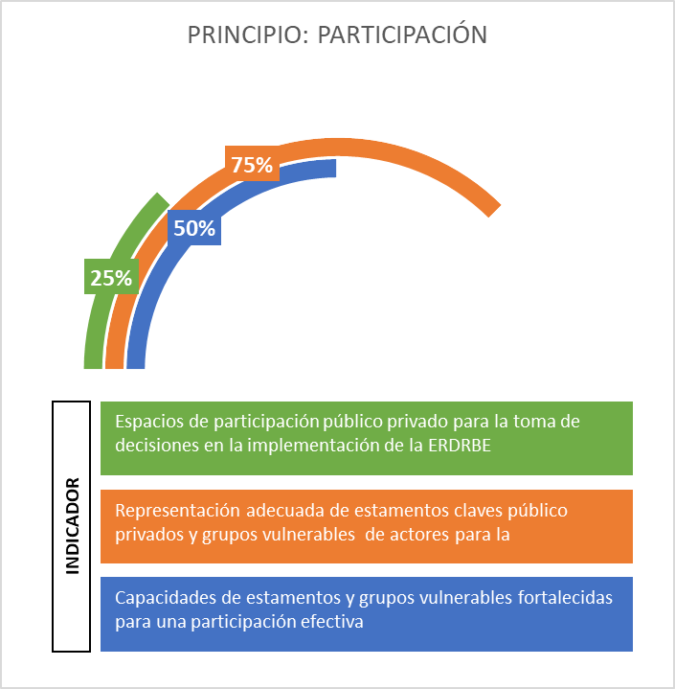 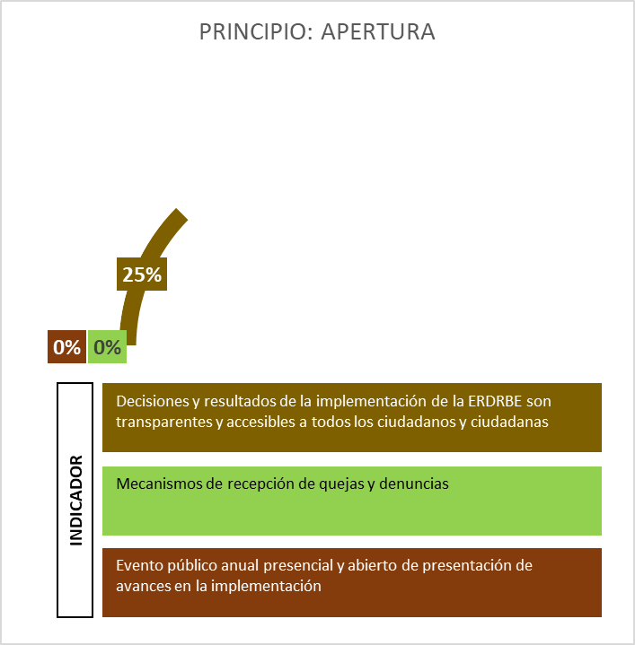

Fuente: Elaboración Propia

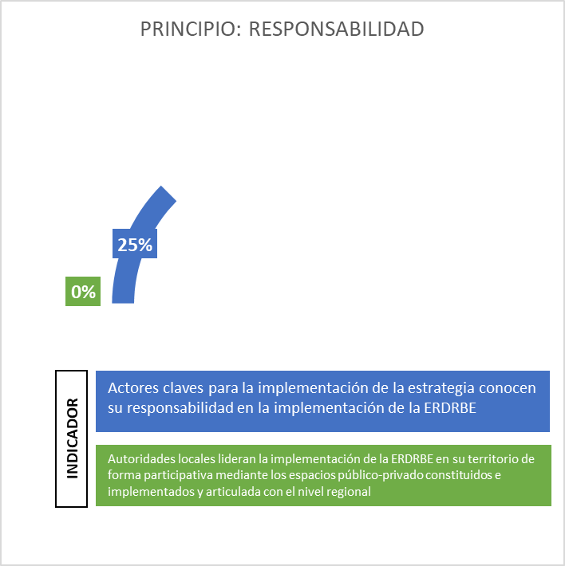 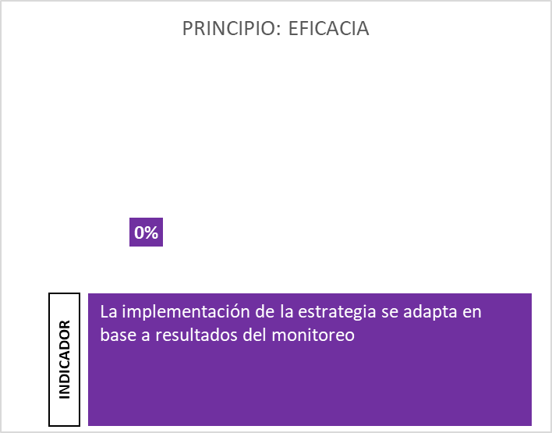

Fuente: Elaboración Propia

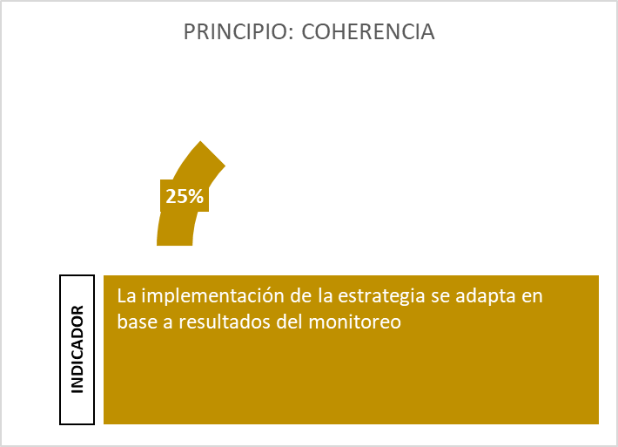 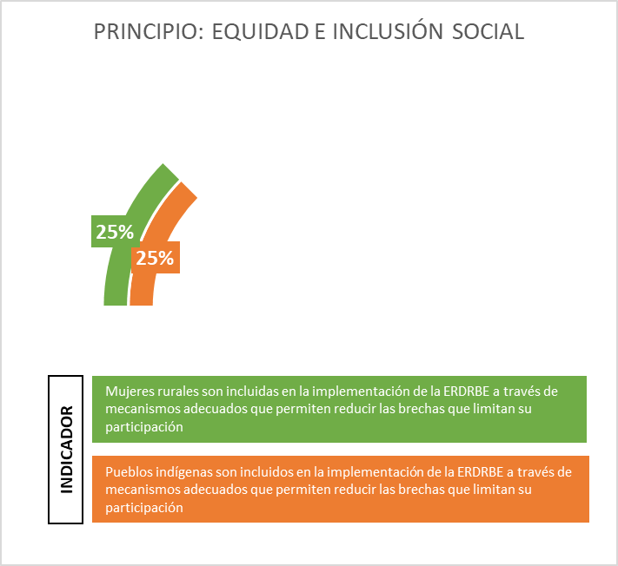

Fuente: Elaboración Propia

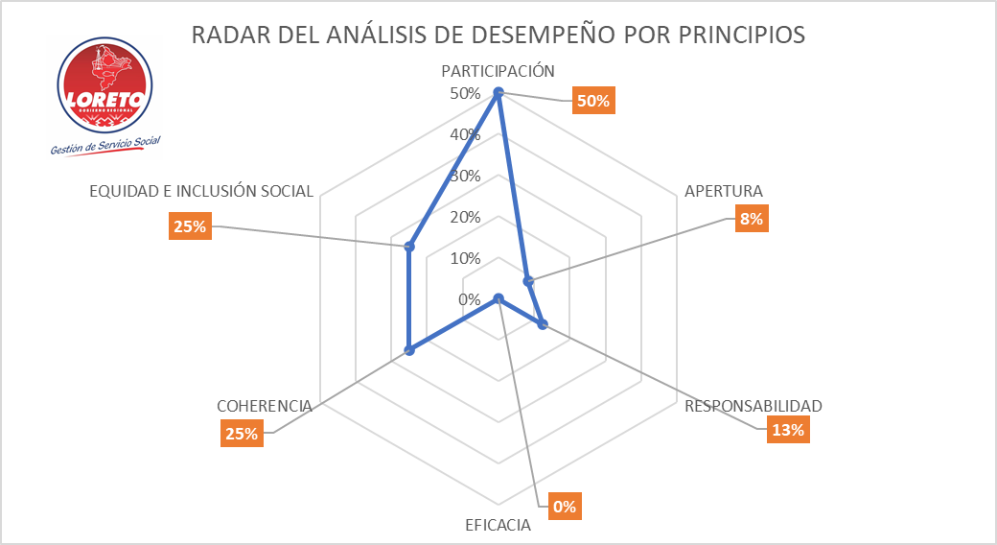

Fuente: Elaboración Propia

**5.6. Módulo de monitoreo de salvaguardas**

Este módulo de monitoreo, tiene por objetivo ayudar a identificar el posible impacto de la implementación de las intervenciones de la estrategia, sobre los derechos humanos, la igualdad de género, el empoderamiento de la mujer y la sostenibilidad ambiental, de tal manera que no se vean afectados negativamente.

La unidad de monitoreo de la ERDRBE deberá considerar dentro de sus actividades el monitoreo específico de las salvaguardas descritas en el Tomo I de la Estrategia Regional de Desarrollo Rural Bajo en Emisiones. Es importante señalar que los reportes del análisis de riesgos y la implementación de las salvaguardas deberán ser presentados y retroalimentados en el Comisión Técnica Regional propuesta en la sección de Gobernanza de la ERDRBE. La medición del avance con respecto a las salvaguardas, se realizará utilizando el método de check list, de acuerdo con el siguiente formato:

*Tabla 12. Monitoreo de salvaguardas*

| **Áreas de Riesgo** | **Salvaguardas** | **Implementación** | |
| --- | --- | --- | --- |
| **Si** | **No** |
| Biodiversidad y recursos  naturales (BRN) | Elaboración, implementación y monitoreo de acuerdos de conservación |  |  |
| Evaluación de impacto de actividades turísticas e implementación de buenas prácticas para mitigar el impacto |  |  |
| directo e indirecto de la actividad |  |  |
| Fortalecer las capacidades de la población local para que conozcan el marco legal sobre los derechos sobre la |  |  |
| tierra y los bosques |  |  |
| Implementar el procedimiento de cambio de uso actual de tierras A y C con cobertura de bosques para |  |  |
| formalización de propiedad rural considerado en la Ley Forestal y de Fauna Silvestre (Ley No 29736) |  |  |
| Inclusión de cláusulas de monitoreo y control de especies exóticas e invasoras en proyectos de promoción |  |  |
| agrarios |  |  |
| Ordenamiento agroterritorial como estrategia para ordenar y promover el desarrollo piscícola |  |  |
| Derechos de los pueblos  indígenas (DPI) | Actualización de bases gráficas de tierras tituladas y cedidas en uso a favor de comunidades nativas |  |  |
| Actualización en registros públicos de juntas directivas de las comunidades nativas |  |  |
| Análisis de demandas de titulación de tierras a favor de comunidades nativas a nivel departamental con |  |  |
| organizaciones indígenas |  |  |
| Análisis y solución de superposiciones en tierras de comunidades nativas en proceso de titulación (como parte |  |  |
| del proceso de titulación de una comunidad nativa) |  |  |
| Articulación interinstitucional para facilitar el reconocimiento y de titulación de comunidades nativas |  |  |
| Diseño de comité con enfoque intercultural |  |  |
| Diseño de lineamientos para el desarrollo rural (productivo, manejo de bosques, entre otros) con enfoque |  |  |
| intercultural |  |  |
| Diseño de servicios básicos con enfoque intercultural |  |  |
| Evaluación de superposición de ANP con solicitudes de titulación de comunidades nativas |  |  |
| Evaluación de superposición de futuras unidades de ordenamiento forestal con solicitudes de titulación de |  |  |
| comunidades nativas |  |  |
| Evaluación de superposiciones de solicitudes de titulación de comunidades campesinas con solicitudes de |  |  |
| pueblos indígenas (como parte del proceso de titulación de un predio rural individual) |  |  |
| Evaluación de superposiciones de solicitudes de titulación de predios rurales con solicitudes de pueblos |  |  |
| indígenas (como parte del proceso de titulación de un predio rural individual) |  |  |
| Fortalecimiento a comunidades nativas en procesos de negociación de bionegocios |  |  |
| Fortalecimiento de organizaciones indígenas |  |  |
| Participación activa de organizaciones indígenas en procesos de titulación |  |  |
| Programas de asistencia técnica específicos para pueblos indígenas |  |  |
| Programas de asistencia técnica y capacitación específicos para pueblos indígenas, con enfoque intercultural y |  |  |
| metodologías apropiadas para pueblos indígenas |  |  |
| Promoción de productos de tierras y bosques de pueblos indígenas |  |  |
| Registro de conocimientos tradicionales en INDECOPI |  |  |
| Simplificación administrativa con enfoque intercultural |  |  |
| Soporte para solución de conflictos entre pueblos indígenas y terceros |  |  |
| Uso apropiado del lenguaje intercultural y respeto de usos y costumbres |  |  |
| Corrupción (CR) | Implementación de sistema anticorrupción en coordinación con el Ministerio Público |  |  |
| Inclusión de población local y rondas en sistemas de control y vigilancia para reducir la deforestación |  |  |
| Socialización con colindantes de predios titulados o no |  |  |
| Socialización con colindantes de la ACP los derechos y obligaciones de los titulares del área |  |  |
| Socialización con colindantes de la ANP |  |  |
| Socialización con colindantes de la concesión de conservación |  |  |
| Socialización con colindantes de la concesión, sean predios titulados o no |  |  |
| Socialización con colindantes de la RC |  |  |
| Socialización con colindantes de las áreas propuestas y en sus zonas de amortiguamiento |  |  |
| Transparencia en el proceso de cambio de uso |  |  |
| Transparencia en el proceso de zonificación forestal |  |  |
| Transparencia en incentivos financieros vinculados a la ERDRBE |  |  |
| Transparencia en incentivos financieros y obras públicas vinculadas a la ERDRBE |  |  |
| Transparencia en las adquisiciones vinculadas a la ERDRBE |  |  |
| Transparencia en las adquisiciones y obras públicas vinculadas a la ERDRBE |  |  |
| Transparencia en los procesos de contratación |  |  |
| Transparencia en los procesos de otorgamiento de autorización o contrato |  |  |
| Transparencia en los procesos de otorgamiento de derechos en las tierras sin categoría territorial asignada |  |  |
| Transparencia en procesos de formalización de la propiedad rural y cesión en uso |  |  |
| Transparencia en procesos de otorgamiento de incentivos financieros |  |  |
| Transparencia en procesos para la implementación del programa de incentivos |  |  |
| Género (GN) | Cuotas de género y medición de participación efectiva de mujeres rurales |  |  |
| Diseño de mecanismos de participación apropiados para mujeres rurales |  |  |
| Diseño de modelos asociativos con participación de mujeres rurales |  |  |
| Diseño de servicios básicos de educación y salud adaptados a las necesidades de las mujeres indígenas |  |  |
| Inclusión de mujeres indígenas en actividades |  |  |
| Inclusión de mujeres rurales en actividades de turismo comunitario |  |  |
| Inclusión de mujeres rurales en el fortalecimiento de capacidades de guías y custodios turísticos |  |  |
| Inclusión de mujeres rurales en la creación de instrumentos financieros |  |  |
| Inclusión de mujeres rurales en la implementación del programa de incentivos |  |  |
| Inclusión de mujeres rurales y sus organizaciones en iniciativas de control y vigilancia de la deforestación |  |  |
| Inclusión de mujeres rurales y sus organizaciones en las campañas de sensibilización y educación ambiental |  |  |
| Incorporación de cónyuges o convivientes en títulos de propiedad y contratos de cesión en uso |  |  |
| Incorporación de mujeres indígenas en brigadas de titulación de tierras de comunidades nativas |  |  |
| Programas de asistencia técnica y capacitación específicos para mujeres rurales indígenas |  |  |
| Programas de incentivos financieros y no financieros para el desarrollo rural de mujeres rurales |  |  |
| Programas de promoción de recursos para el desarrollo rural de mujeres rurales |  |  |
| Contaminación (CT) | Control de residuos por actividades productivas |  |  |
| Control de residuos por manejo de recursos naturale |  |  |
| Derechos Humanos (DH) | Adecuado acceso a servicios básicos de salud y educación |  |  |
| Vulnerabilidad frente al  cambio climático (VCC) | Actividad pesquera debe realizarse en épocas y zonas autorizadas y con control de talla |  |  |
| El desarrollo acuícola debe ser aptos para las zonas |  |  |
| Los cultivos deben ser aptos para la recuperación de bosques degradados |  |  |
| Evaluación de superposición del área solicitada con áreas determinadas como patrimonio cultural |  |  |
| Evaluación de superposición del área solicitada para titulación de comunidades campesinas con áreas determinadas como patrimonio cultural |  |  |
| Evaluación de superposición del área solicitada para titulación de comunidades nativas con áreas determinadas como patrimonio cultural |  |  |
| Evaluación de superposición del área solicitada para titulación de predios rurales con áreas determinadas como patrimonio cultural |  |  |

Fuente: Elaboración Propia

**6. Definiciones**

**Mandato.** Debe responder a las siguientes preguntas: (i) Quién quiere lograr, (ii) Qué quiere lograr, (iii) Para qué lo quiere lograr, (iv) Dónde lo quiere lograr, y (v) Cuándo lo quiere lograr. La redacción del mandato debe responder a todas las preguntas.

**Curso de acción.** Corresponde a la descripción de las acciones a realizar por parte del responsable de la implementación a partir de la estrategia aprobada durante el diseño de la política pública. El curso de acción no establece actividades o tareas específicas, sino describe actividades agregadas derivadas de la estrategia. Pueden existir múltiples cursos de acción

Una vez identificado el escenario ideal se describen las actividades, acciones y elementos que se consideran indispensables para lograr el mandato. Responde como mínimo a las siguientes preguntas: ¿Quién? ¿Cómo? ¿Cuándo? ¿Dónde?

**Ruta estratégica.** Corresponde a la secuencia lineal o no lineal de hitos que deben ser logrados en el marco del curso de acción, y que le dan contenido al mismo. Un subconjunto de hitos con características o atributos similares o relacionados pueden constituirse en un punto vital.

**Punto vital:** Corresponde a un área temática dentro de un curso de acción que está compuesta o integrada por diversos elementos que comparten una misma característica o atributo. Estos elementos representan un subconjunto con características comunes o relacionadas dentro del curso de acción.

*Ej. Ordenamiento forestal, gobernanza público privada consolidada*

**Hito**. Corresponde a un elemento concreto y tangible que debe ser logrado o realizado por los responsables de la implementación de la política pública. Los hitos representan un punto de llegada, y simultáneamente un punto de partida, en el marco del curso de acción, y puede ser un elemento de comunicación, pues representa una evidencia del avance del proceso de implementación.

*Ej. Guia de ordenamiento forestal aprobada y publicada, Comisión técnica regional instalada*

**Indicador.** herramienta que entrega información cuantitativa o cualitativa. El indicador permite valorar el avance en el mandato, los puntos vitales e hitos. Los indicadores deben ser cuantificables y deben ser SMART (específicos, medibles, relevantes, acotados a un margen de tiempo específico, alcanzable)

*Ej. Porcentaje de bosques con categoría de ordenamiento forestal asignada a tal fecha, espacio de gobernanza para la implementación de la ERDRBE operativos en el mes x.*

**Meta.** Métrica del indicador. Propone un valor cuantitativo para el indicador planteado.

Ej. 100% de bosques con categoría de ordenamiento forestal asignadas, 1 espacio de gobernanza para la implementación de la ERDRBE instalado.

**Medio de verificación.** Medios físicos que permiten confirmar y validar que se alcanzó una meta determinada.

*Ej. Actas de reunión de validación de guía de zonificación forestal mejorada, actas de sesiones de la comisión o fotografías o listas de asistencia.*

**Actividad.** Tarea o conjunto de tareas para alcanzar el hito propuesto**.** Hecho que debe ser realizado por un responsable para lograr una meta establecida. Debe precisar el responsable o responsables a cargo.

*Ej. Elaborar propuestas para mejorar la guía de ordenamiento forestal, elaborar el reglamento de sesiones de la comisión técnica regional.*

**Responsable.** Institución, pública o privada, a cargo de implementar la actividad.

*Ej. SERFOR, Gobierno Regional, etc.*

**Unidad Socio Ambiental - USA.** Las unidades socio ambientales son la unidad más pequeña de planeamiento de la estrategia regional de desarrollo rural bajo en emisiones. Consideran las áreas ocupadas por actores similares (p.ej. comunidades nativas, comunidades campesinas, pobladores rurales) agrupándolos en base el uso que le dan a la tierra y los bosques (p.ej. bosques en tierras de comunidades nativas, predios rurales dedicados a la gran agricultura de arroz, concesiones de conservación, concesiones forestales maderables, entre otros). Las unidades socio ambientales también incorporan áreas bajo la administración del estado (a nivel regional, nacional o local) como áreas naturales protegidas, bosques de producción permanentes o tierras sin categoría legal asignada.

**Unidad de Desarrollo Territorial - UDT.** Las unidades de desarrollo territorial son una macro unidad territorial para el diseño e implementación de la estrategia regional de desarrollo rural bajo en emisiones. Las UDT agrupan a diferentes unidades socio ambientales en un territorio con características económicas, políticas, de competitividad y procesos de deforestación similares, de modo tal que se pueda facilitar la articulación política y sinergia entre intervenciones necesarias para la implementación.

Las UDT llevan generalmente el nombre de las provincias o distritos que abordan y deben ser caracterizadas en la matriz de la teoría del cambio de las ERDRBE.

1. LandScale es un esfuerzo de colaboración para impulsar mejoras a escala, poniendo a disposición de los responsables de la toma de decisiones información fiable sobre la sostenibilidad del paisaje.
2. Gobernanza territorial es un nuevo arte de gobernar los territorios, cuyo objeto es la capacidad de organización y acción de la sociedad, su medio es la gestión relacional o de redes y su finalidad es el desarrollo humano”. J.M. Pascual i Esteve.
3. El gobierno más cercano a la población es el más idóneo para ejercer las distintas funciones que le competen al Estado.